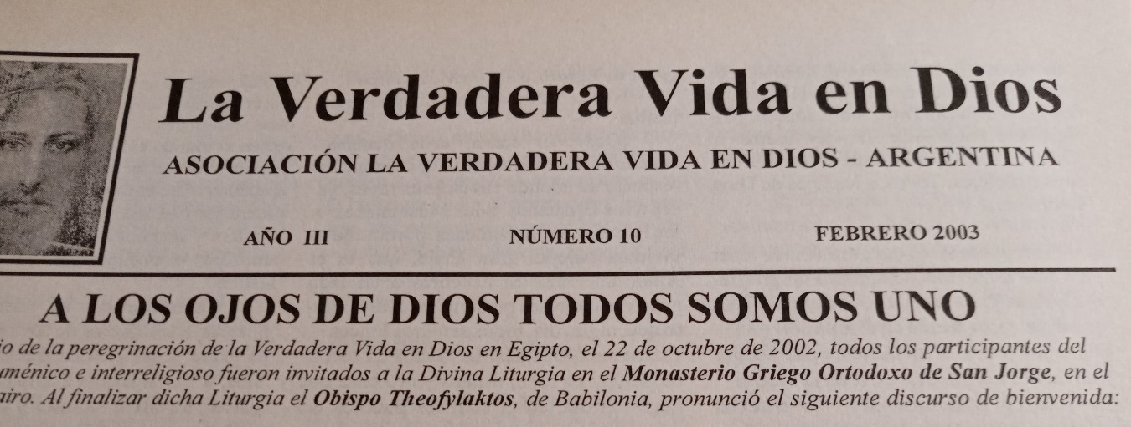28 BOLETINES IMPRESOS, ENVIADOS POR CORREO entre agosto 2001 y octubre 2006
N° Fecha Cant Contenido
01 Ago 01 515 Conferencia de Vassula en Bs As 5/8/98, P. Tardiff sobre el carisma de Vassula, Comienzos del Carisma de Vassula, Noticias ecuménicas, Ut Unum Sint.
02 Oct01 522 Conferencia de Vassula en BsAs 5/8/98, 2da parte, P. Michael O’Carroll, P. Francis Elsinger sobre la Profecía, Comienzos carisma, Reporte Kavanayen, Testimonio
03 Dic01 570 La Nueva Evangelización; Ut Unum Sint; Beth Myriam, Bangladesh; Comienzos Carisma; Presos Portugal; Testimonio de Mirtha.
04 Feb02 596 La Nueva Evangelización; Cartas de Vassula 31 dic 01, y 10 ene 02; Ut Unum Sint; Comienzos Carisma; BM Venezuela; Testimonio; Noticias ecuménicas.
05 Abr02 683 Carismas, Todor Sabev; Los Ortodoxos, P. O’Carroll; El Fuego del Sto Sepulcro, Hvidt; Fecha de Pascua; Semana Santa Ortodoxa; Icono de la Resurrección.
06 Jun02 Tesoros del Sagrado Corazón; Ortodoxos, P. O’Carroll; Comienzos Carisma; Los Profetas; Ortodoxia; Icono de la Santísima Trinidad; Testimonio P. Gerhard y Hno James.
07 Ago02 Carisma de Vassula, Patrick de Laubier, Eugen Pappas; Los Ortodoxos, O’Carroll; Ut Unum Sint; Garabandal; Ortodoxia; Revelaciones, Michael Kaszowski;
Citas sobre la Profecía; Respuesta a objeciones, Vassula; Testimonio Nueva Zelanda; María, ¿Corredentora?; Icono de la Dormición.
08 Oct02 1888 Vassula, P. E. Perez Valera; Ut Unum Sint; Ortodoxia; Revelaciones, P. D. O’Sullivan; Cuando Dios habla, Peter Gilstrap; Testimonio; Icono de la Santa Cruz
09 Dic02 1888 Vassula, P. Vicente Santilli; Peregrinación Egipto; Arrepentimiento incesante; Rosario Ortodoxo; Revelaciones, P. Ovila Melancon; Icono de la Natividad.
10 Feb03 2339 Unidad, Ob. Theofylaktos; La VVeD, Hna Serafin; Ortodoxia; Revelaciones, continuación; Noticias Ecuménicas; Testimonios; Icono de la Presentación. Beata Mará Gabriela Sagheddu.
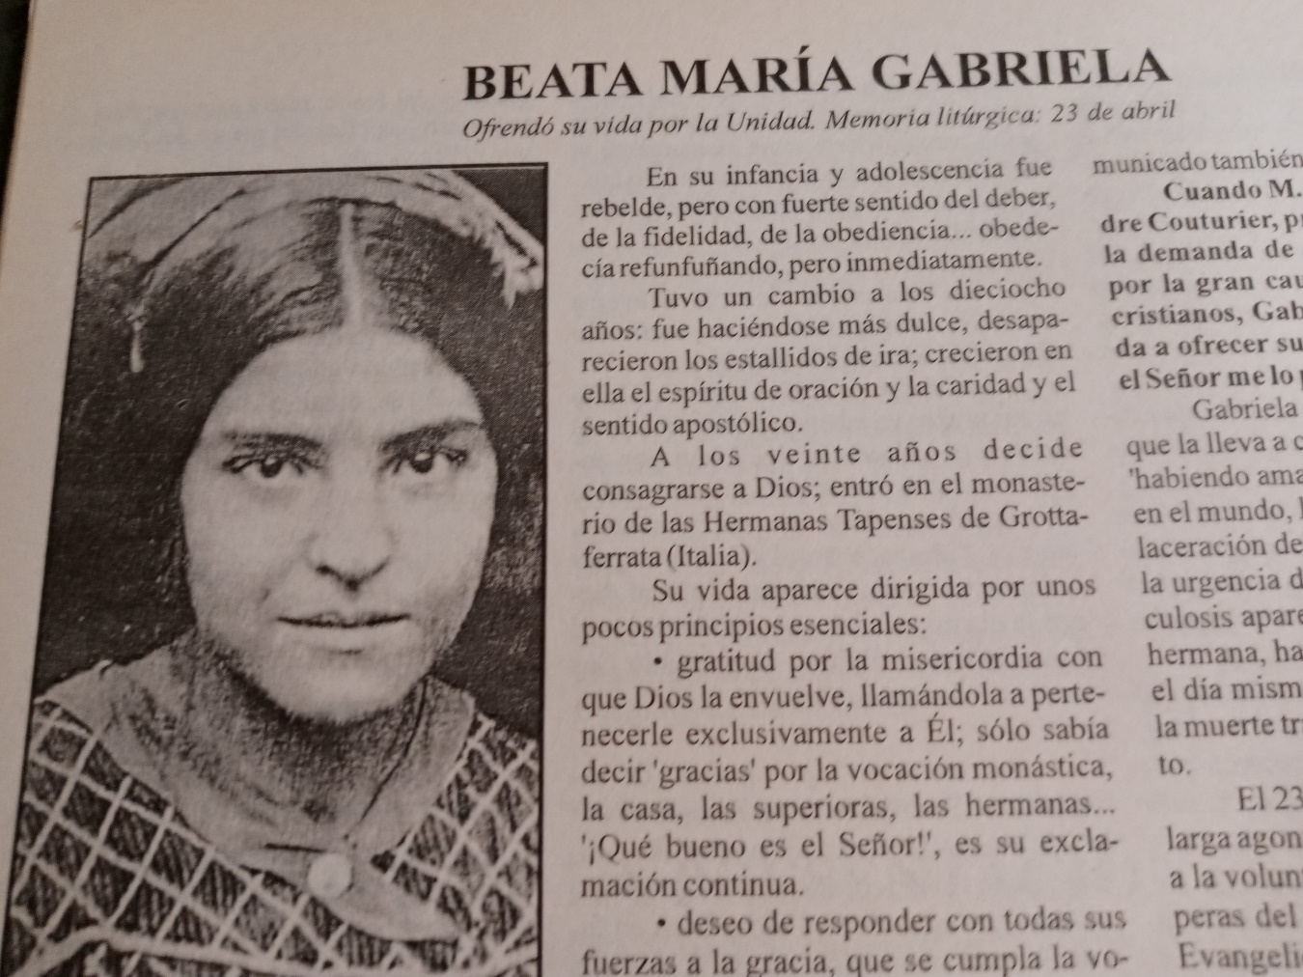
11 Abr03 Vassula, P. Dimitri Mottier; VVeD reconociblemente hebreo, Hna Serafin, Introducción a la VVeD; Revelaciones, continuación; Testimonios, Reportes; Noticias Ecuménicas; Icono de La Última Cena; Ecclesia de Eucharistia (Encíclica del Papa Juan Pablo II).
12 Jun03 2595 Icono de la Santísima Trinidad; la VVeD, Hna Serafin; Conferencia de Vassula en Buenos Aires el 22/05/03; Ortodoxia; Testimonios; Reporte; Noticias; Carta de Vassula del 20/06/03; Oración Ecuménica por la Paz.
13 Ago03 2736 Icono de la Transfiguración; Conferencia de Vassula en Buenos Aires, continuación; Correspondencia entre Vassula y la CDF; 1er Retiro Latinoamericano; Pto Rico; Renovación Carismática; P. R. Cantalamessa; Testimonios; Paralelismo Juan Pablo II y Vassula, José Hipólito de Moura.
14 Oct03 2787 Icono de la Natividad de la Madre de Dios; Conferencia de Vassula en BsAs, continuación; Correspondencia con la CDF, continuación; Invitación al 2° Retiro Laninoamericano en México; Noticias Ecuménicas; Nuevos Mártires, Matteo Calisi.
15 Dic03 2838 Icono de la Madre de Dios; Correspondencia con la CDF, continuación; Santa Catalina de Alejandría; Noticias Ecuménicas; Testimonios; Reporte España, Ana Lizarralde.
16 Feb04 2804 Icono del Bautismo de Jesús; Correspondencia con la CDF, continuación; Noticias Ecuménicas; Reporte 1er Viaje de Ana Lizarralde a Brasil; Homenaje al P. Michael O’Carroll fallecido el 12/01/04
17 Abr04 San Beda; Declaración del Papa Pablo VI y el Patriarca Atenágoras I; Correspondencia con la CDF; Reporte 2° Retiro Latinoamericano; Carta de Vassula del 14/04/04; Noticias Ecuménicas; Testimonios; Mensajes recientes.
18 Jun04 2866 Icono de la Ascensión; San Serafín de Sarov; Correspondencia con la CDF; Introducción a la Teología Ecuménica, Vercuysse; Noticias Ecuménicas; Ana Lizarralde en Mendoza y San Juan.
19 Ago04 2797 Icono de Cristo Salvador; Introducción a los Iconos; Correspondencia con la CDF, continuación; Introducción a la Teología Ecuménica; Desprendimiento, desapasionamiento e impasibilidad, Vassula; Noticias Ecuménicas; María Modelo de Creyente, P. Carlos Halperin.
20 Oct04 Introducción a los Iconos; Mujer, ¿por qué lloras?, P. Horacio Bojorge; Introducción a la Teología Ecuménica; Noticias Ecuménicas; Testimonios.
21 Dic04 2814 Introducción a los Iconos; Carta de Vassula del 29/12/04; San Juan Crisóstomo; Noticias Ecuménicas.
22 Feb05 San Gregorio Nacianceno; Rehabilitación de Vassula, René Laurentin; Reporte 3er Retiro Latinoamericano en Colombia, Martha Maturana; Carta de Vassula sobre las Profecías; Carta de Vassula del 20/01/05; Noticias Ecuménicas.
23 May05 2878 La Oración, S. Juan Crisóstomo; Espiritualidad Trinitaria en la VVeD; La Eucaristía, Vassula; El Día del Señor, Vassula; Profecía contemporánea, R. Butler; Teología Ecuménica; Noticias Ecuménicas; El Discernimiento Espiritual, Javier Melloni Rivas.
24 Jun05 La Oración, S. Agustín; Reporte Misiones; Carta Vassula 20/4/04; Anuncio TLIG 2005; Testim. 4ta Peregrinación TLIG, Ana Lizarralde; Reporte San Juan; Reporte Mendoza; El mal, Juan Pablo II; Noticias Ecuménicas e Interreligiosas; El Discernimiento, continuación.
25 Sep05 Santa Tecla; La Eucaristía, Vassula; Reporte India; Hno Roger de Taizé, Hno Émile; Testim. 4ta. Peregrinación, Ana Lizarralde; Testimonios; Reporte Chile, Olga Gajardo; El Día del Señor, Vassula; Noticias Ecuménicas e Interreligiosas; ¿Una Señal? P. John Abberton
26 Oct05 2949 San Nectarios; Participac. Ecum. en el Sínodo, Filippo Vasyltsev; Teolog Ecuménica; Cristo Siervo de Dios, Papa Benedicto XVI; Las Apariciones, Pablo Cuomo; Testim. 4ta Peregr, Ana Lizarralde; Reporte V Carlos Paz, Carmen González; Noticias; La Unidad, Chiara Lubic; Mensaje VVeD, P Tony Sullivan
27 Abr06 Staretz Siluan; Unificación Fechas, Jonathan; Pascua, S. J. Crisóstomo; Vassula y el Vaticano, P. John Abberton; La Resurrección, P. Cantalamessa; Noticias; Frutos de la VVeD, Comisión.
28 Oct06 Arzobispo Juan, el Milagroso; Charla de Ana L. y Pbro David George en la Catedral Anglicana BsAs; Teología Ecuménica, Noticias Ecuménicas e Interreligiosas; Bendición de la Beth Myriam Mendoza, Lacrimación de una imagen de Ntra Sra Reina de la Paz, Ana L, Mabel y Pablo.

